VALUTAZIONE DEI RISCHI
PER LA FORMAZIONE SCUOLA LAVORO
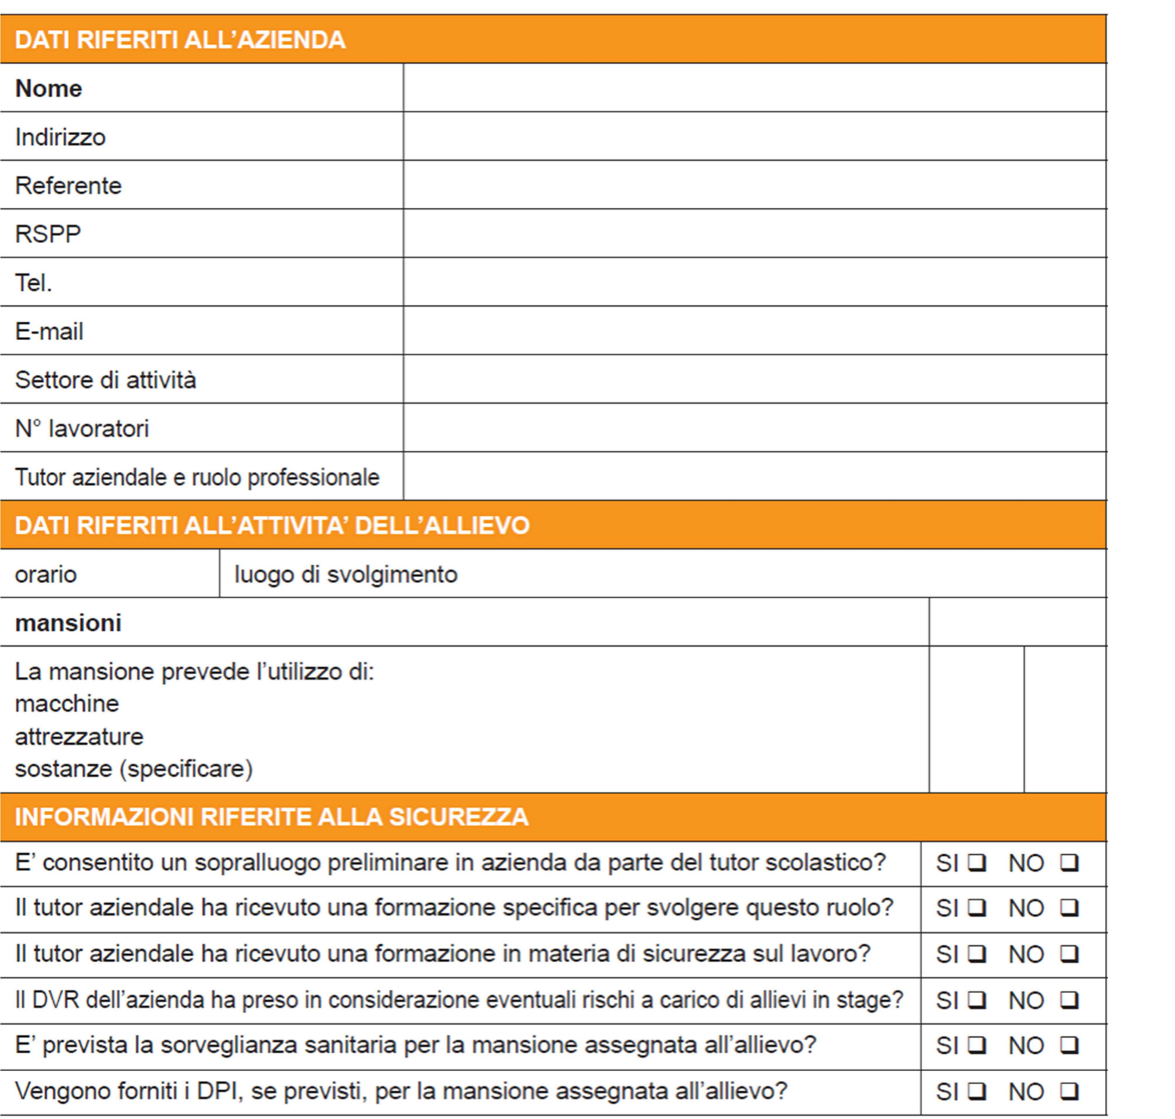

L’AZIENDA

______________________________

